Requerimento Nº ______/2024

Autoria: Adriano Taxista

Senhor Presidente:

Considerando a importância de garantir a mobilidade urbana, garantindo ao cidadão a locomoção ao seu destino.
E entendendo que a necessidade da utilização de transporte público é indispensável para a grande maioria da população.
E entendendo que o transporte público que é disponibilizado para população, alguns deles estão em condições precárias, causando transtorno aos que utilizam os mesmos.
Requeiro à Mesa Diretora, na forma Regimental e após ouvido o Plenário, que seja criada uma frente de Comissão Parlamentar, para realização de fiscalização dos transportes públicos do Município de Aracaju.

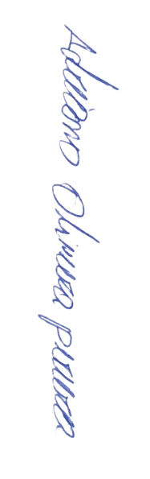
Palácio Graccho Cardoso, Aracaju, 5 de junho de 2024.

Adriano Taxista,
Vereador Podemos.

